MESURER LA SATISFACTION DES ELEVES



Vous trouverez l’information aussi sur le site du club rousseau des auto-écoles qui sont adhérentes concernant les avis des élèves consultables par tout le monde.

Lorsque vos élèves auront répondu au questionnaire de satisfaction envoyé par mail

Type de questions « Lors de la première visite à l’auto-école »

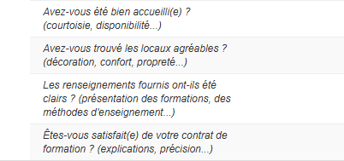

METTRE EN PLACE DES MODALITES DE RECUEIL DES APPRECIATIONS DES FINANCEURS

Type de questions « Lors de la formation au code »

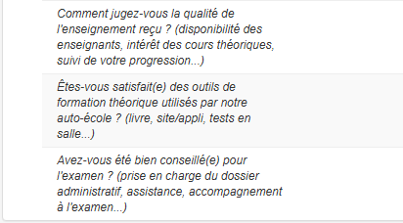

Type de question « Lors de la formation à la conduite »

